**Curso em Video – Youtube**

**HTML5 e CSS3**

**Capítulo 13**

**Aula 03**

**Harmonia de cores**

* Círculo Cromático

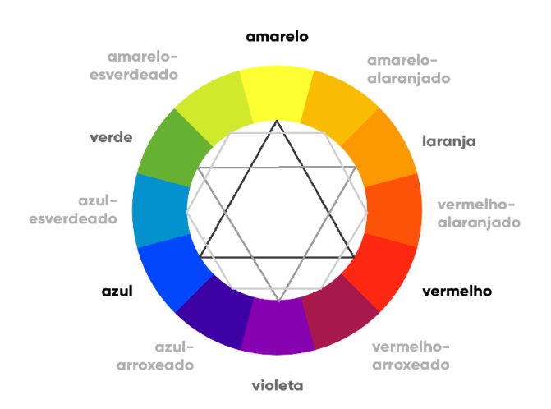

* Cores prmárias:
  + Vermelho
  + Amarelo
  + Azul
  + Elas são simétricas (formam um triangulo equilátero) dentro do círculo Cromático
* Cores secundárias:
  + Laranja (Amarelo com vermelho)
  + Violeta/roxo (Vermelho com azul)
  + Verde (Azul com o amarelo)
  + Elas também são simétricas (formam um triangulo equilátero) dentro do círculo Cromático
* Cores Terciárias
  + Misturas das cores primárias e secundárias
  + Sempre que for dar o nome delas usa-se o nome da cor primária e depois a cor secundária.
  + EX: Amarelo esverdeado (Amarelo + verde)
  + São chamadas de tons pastéis.
* Temperaturas das cores

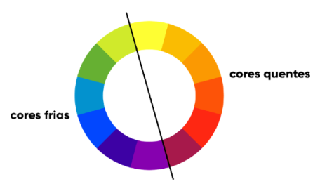

Dica: Geralmente a paleta de cores do site possui de 3 a 5 cores, desconsiderando o branco e o preto;

O indicado é de 4 cores;

Olhe sempre a logo da empresa e busque identificar a cor primária da logo.

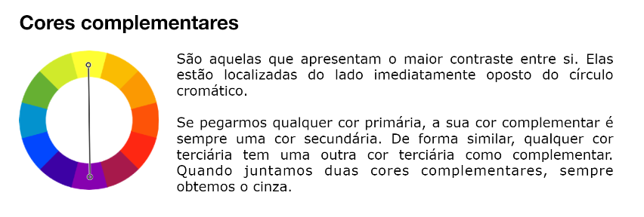

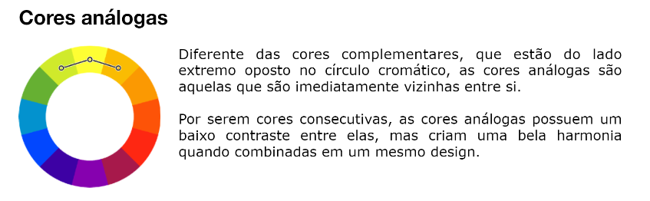

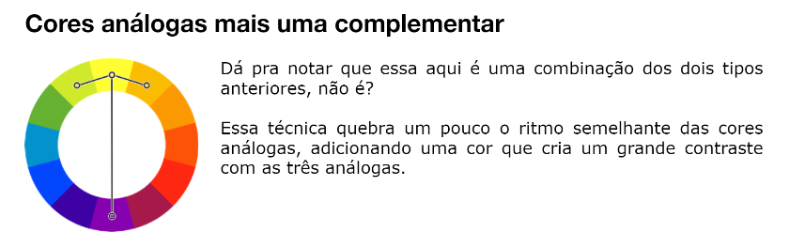

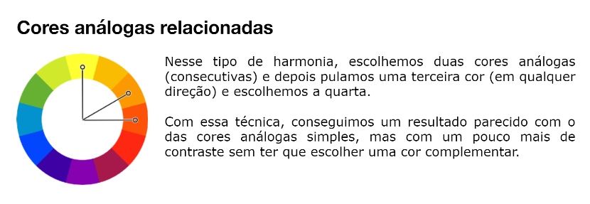

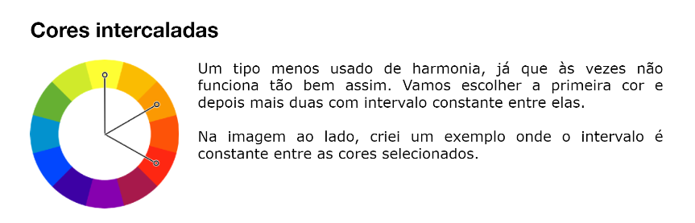

Esta o professor não gosta muito!!

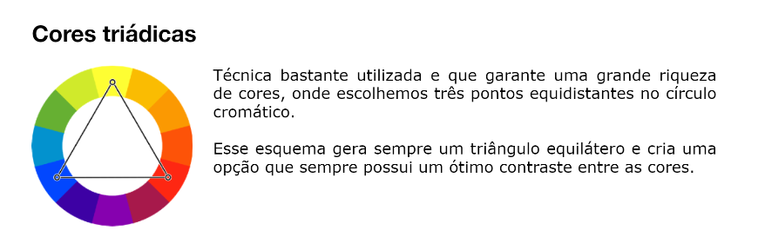

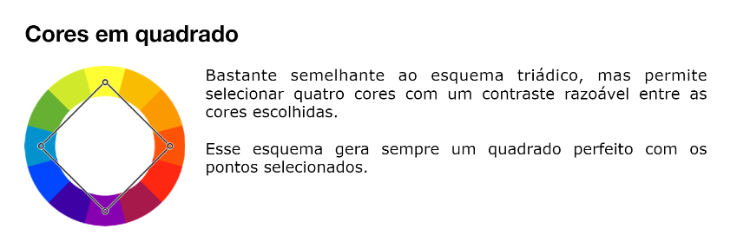

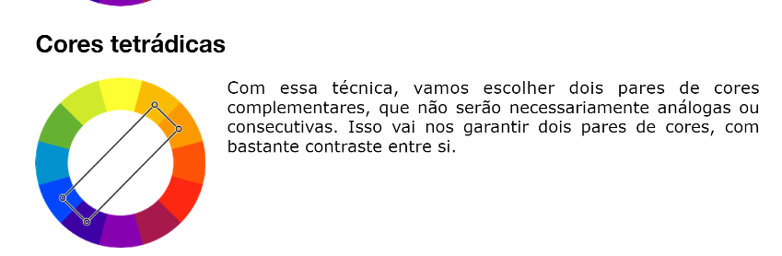 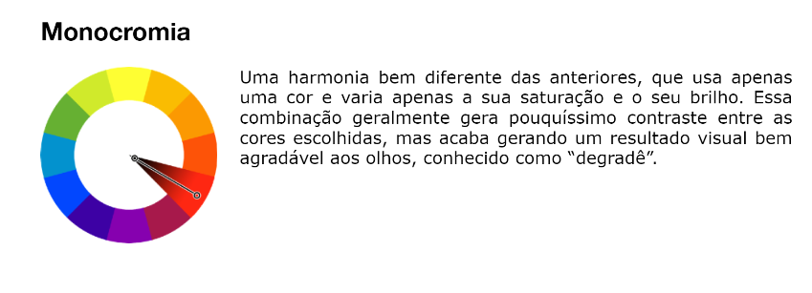

Conhecido como degradê.